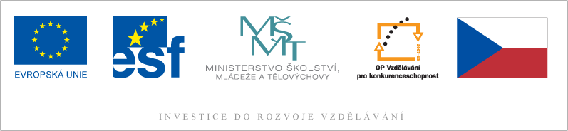

Příloha č. 3

výzvy k předkládání žádostí o finanční podporu z OP VK
Oblast podpory 2.2 – Vysokoškolské vzdělávání

Čestné prohlášení partnera s finančním příspěvkem

Partner projektu:

Název operačního programu: Operační program Vzdělávání pro konkurenceschopnost
Číslo a název oblasti podpory: 2.2 – Vysokoškolské vzdělávání

Prohlašuji, že v projektu vystupuji jako partner , který v projektu žádá o finanční podporu z Operačního programu Vzdělávání pro
konkurenceschopnost, a čestně prohlašuji, že:

- ke dni podání projektové žádosti máme vypořádané veškeré splatné závazky vůči orgánům státní správy a samosprávy (posečkání s úhradou závazků nebo dohoda o úhradě závazků a její řádné plnění se považují za vypořádané závazky): jedná se o závazky vůči finančnímu úřadu, zdravotním pojišťovnám, České správě sociálního zabezpečení (pojistné na sociální zabezpečení a příspěvek na státní politiku zaměstnanosti), Celní správě, Fondu národního majetku ČR, Pozemkovému fondu ČR a státním fondům (Státní fond životního prostředí, Státní fond kultury, Státní fond pro podporu a rozvoj české kinematografie, Státní zemědělský a intervenční fond, Státní fond dopravní infrastruktury, Státní fond rozvoje bydlení) a dále vůči krajům, obcím a svazkům obcí a rovněž i o závazky z jiných projektů financovaných ze strukturálních fondů a Fondu soudržnosti vůči orgánům, které prostředky z těchto fondů poskytují;

- v době podání projektové žádosti, ani v uplynulých třech letech nebyl na majetek organizace prohlášen konkurz, nebylo potvrzeno nucené vyrovnání ani nebyl návrh na prohlášení konkurzu zamítnut pro nedostatek majetku, není proti němu veden výkon rozhodnutí, není v úpadku či v likvidaci dle zákona č. 328/1991 Sb. o konkurzu a vyrovnání, ve znění pozdějších předpisů, nebo není v úpadku podle zákona č. 182/2006 Sb., o úpadku a způsobech jeho řešení (insolvenční zákon), ve znění pozdějších předpisů, není proti mně vedena exekuce nebo výkon rozhodnutí nebo nejsem v likvidaci;

- statutární zástupce (zástupci¹) uvedeného subjektu nebyl (nebyli) odsouzen(i) pro trestný čin, jehož skutková podstata souvisí (souvisela) s předmětem činnosti organizace, nebo pro trestný čin hospodářský nebo trestný čin proti majetku;

- souhlasíme s uveřejněním výstupů a výsledků projektu, tam kde je to vhodné, v případě, že tento projekt bude z programu podpořen.

Prohlašuji, že uvedené údaje jsou pravdivé a úplné a jsem si vědom/a právních následků
nepravdivého prohlášení, včetně případné odpovědnosti.

Souhlasíme se zpracováním osobních údajů v souladu se zákonem 101/2000 Sb., o ochraně
osobních údajů, ve znění pozdějších předpisů, které jsem sdělil za účelem předložení a
realizace projektu.

V dne

…………………………………………… …………………………………………
Jméno a příjmení² podpis a razítko

¹ Pokud z příslušného zákona, statutů organizací apod. vyplývá, že statutárních zástupců je více než jeden
² Statutárních zástupců partnera

